Ce sujet s'intéresse à la restitution, au transport et au traitement numérique du son produit par une guitare électrique.
Il comporte quatre parties indépendantes.
Certaines questions, peu ou pas guidées, demandent de l'initiative de la part du candidat. Leur énoncé est repéré par une barre en marge. Il est alors demandé d'expliciter clairement la démarche, les choix et de les illustrer, le cas échéant, par un schéma. Le barème valorise la prise d'initiative et tient compte du temps nécessaire à la résolution de ces questions.
I Microphone
Une guitare électrique se distingue d'une guitare classique par l'absence de caisse de résonance. Comme la vibration des cordes métalliques est très inefficacement transformée en onde acoustique, celle-ci est directement convertie en un signal électrique grâce à un transducteur électromagnétique : le micro. Apparus au début du XXe siècle, les micros de guitares électriques ont la particularité de restituer la vibration des cordes sans entendre le son que ces dernières produisent.
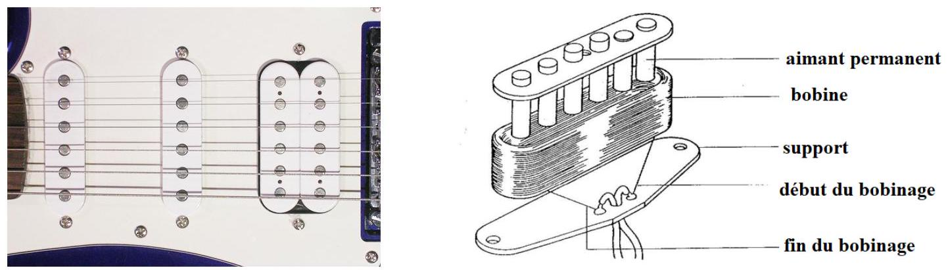
Figure 1
Un micro de guitare (figure 1) est constitué d'un ou de plusieurs aimants permanents entourés d'une bobine. Les aimants produisent un champ magnétique. Les cordes sont faites d'un matériau ferromagnétique. En vibrant, celles-ci modifient le champ magnétique créé par les aimants. Cette partie présente une modélisation du micro, qui, bien que rudimentaire, permet de capturer les principales caractéristiques d'un micro réel. On modélise le micro par l'association d'une bobine circulaire de rayon $R$, constituée de $N$ spires et d'un aimant permanent. La bobine modélise le bobinage du micro tandis que l'aimant modélise la corde ferromagnétique en mouvement.
La spire est contenue dans le plan ( $O,Ox,Oy$ ) d'un repère cartésien associé à la base ( ${\vec{e}}_{x},{\vec{e}}_{y},{\vec{e}}_{z}$ ). Son axe de symétrie de révolution est confondu avec l'axe $Oz$. L'aimant est supposé ponctuel et peut se déplacer selon l'axe $(Oz)$ (on parlera de mouvement vertical) ou selon l'axe ( $Oy$ ) (on parlera de mouvement horizontal). Le moment magnétique de l'aimant est noté $\vec{M}=M{\vec{e}}_{z}$ (figure 2).
Q 1. Justifier qualitativement l'apparition d'une force électromotrice dans la bobine lorsqu'une corde vibre.
Q 2. Énoncer la loi de Faraday.
I.A - Mouvement vertical
On s'intéresse au mouvement vertical de l'aimant. Celui-ci est repéré par un point de coordonnées cartésiennes $(0,0,z(t))$. En coordonnées sphériques, le champ magnétique créé par un moment magnétique $\vec{M}=M{\vec{e}}_{z}$ placé à l'origine du repère vaut
$$\vec{B}=\frac{μ_{0}Mcos⁡θ}{2πr^{3}}{\vec{e}}_{r}+\frac{μ_{0}Msin⁡θ}{4πr^{3}}{\vec{e}}_{θ}$$
où $μ_{0}=4π⋅{10}^{−7}H⋅m^{−1}$ est la perméabilité du vide.
Q 3. Donner la définition du flux de $\vec{B}$ à travers une spire de la bobine.
Q 4. On oriente la spire dans le sens direct (indiqué sur le schéma plus haut), et on rappelle que l'élément de surface infinitésimal $d\vec{S}$ à rayon constant en coordonnées sphériques s'écrit $d\vec{S}=r^{2}sin⁡(θ)dθdϕ$. Montrer que le flux du champ $\vec{B}$ à travers une spire vaut:
$$ϕ=\frac{μ_{0}M}{2{\left(R^{2}+z^{2}\right)}^{\frac{3}{2}}}R^{2}.$$
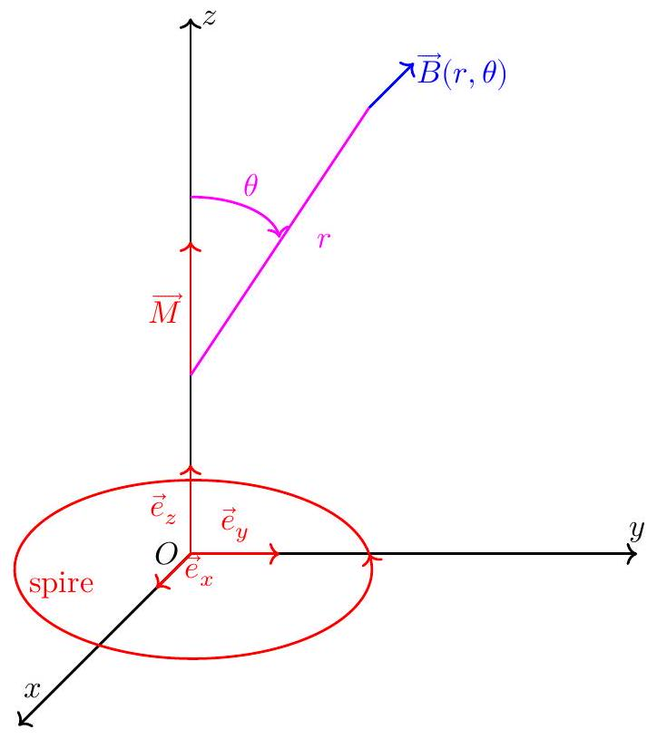
Figure 2
Q 5. En déduire l'expression de la force électromotrice, $e$, induite dans toute la bobine.
Q 6. On considère une vibration sinusoïdale de l'aimant autour de la position $\overset{‾}{z}=5 mm$, d'amplitude $z_{0}=1$ mm et à la fréquence $f=500 Hz$. Évaluer numériquement l'ordre de grandeur de $e$. On prendra $R=1 cm$, $M=1⋅{10}^{−3} A⋅{ m}^{2}$ et $N=5000$.
Q 7. La réponse du micro est-elle linéaire ? Justifier à l'aide des valeurs numériques données à la question précédente.
I.B - Étude du mouvement horizontal
On s'intéresse dans cette partie au mouvement horizontal de l'aimant. On suppose qu'il se déplace uniquement selon l'axe ( $Oy$ ) à l'altitude $z$ constante et à l'abscisse $x=0$ (figure 3).
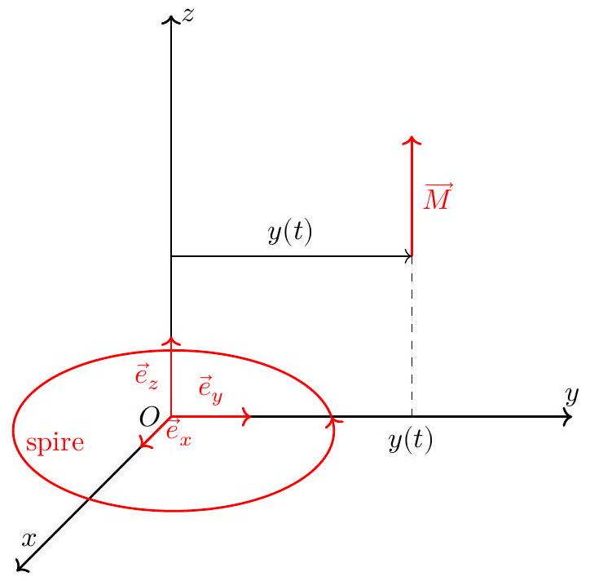
Figure 3
Soit $P$, un point du plan de la bobine (i.e. le plan $z=0$ ). $P$ est repéré par ses coordonnées polaires ( $r,θ$ ). On peut obtenir l'expression du champ magnétique en $P$, ce calcul est non demandé ici. On note $B_{z}(r,θ,y)$ la composante du champ $\vec{B}$ selon ${\vec{e}}_{z}$, au point $P(r,θ)$ lorsque l'aimant est à l'ordonnée $y$.
Q 8. Rappeler l'expression de l'élément de surface infinitésimal dS en coordonnées polaires.
Q 9. Exprimer, $ϕ$, le flux du vecteur $\vec{B}$ à travers une spire sous forme d'une intégrale double, on prendra soin d'expliciter les bornes d'intégration.
Q 10. Cette intégrale n'a pas d'expression explicite à l'aide des fonctions usuelles, on choisit de l'évaluer numériquement. Rappeler le principe de la méthode des rectangles.
Q 11. On dispose d'une fonction Python
$$B(r:float, theta: float, y: float) −> float$$
qui prend en argument les coordonnées $r$ et $θ$ d'un point $M$ du plan de la spire, ainsi que l'ordonnée $y$ de l'aimant, et qui renvoie la valeur de $B_{z}(r,θ,y)$. Écrire une fonction
phi(y : float) -> float
qui prend en argument la position $y$ de l'aimant et qui renvoie la valeur du flux de $\vec{B}$ à travers une spire.
Q 12. Écrire un script Python qui affiche à l'écran l'allure de $ϕ$ en fonction de $y$, pour $−1 cm⩽y⩽1 cm$.
Q 13. On obtient l'allure de la figure 4 pour $ϕ$ en fonction de $y$. En déduire l'allure du spectre de $e(t)$ pour une vibration sinusoïdale de la corde à la fréquence $f=200 Hz$.
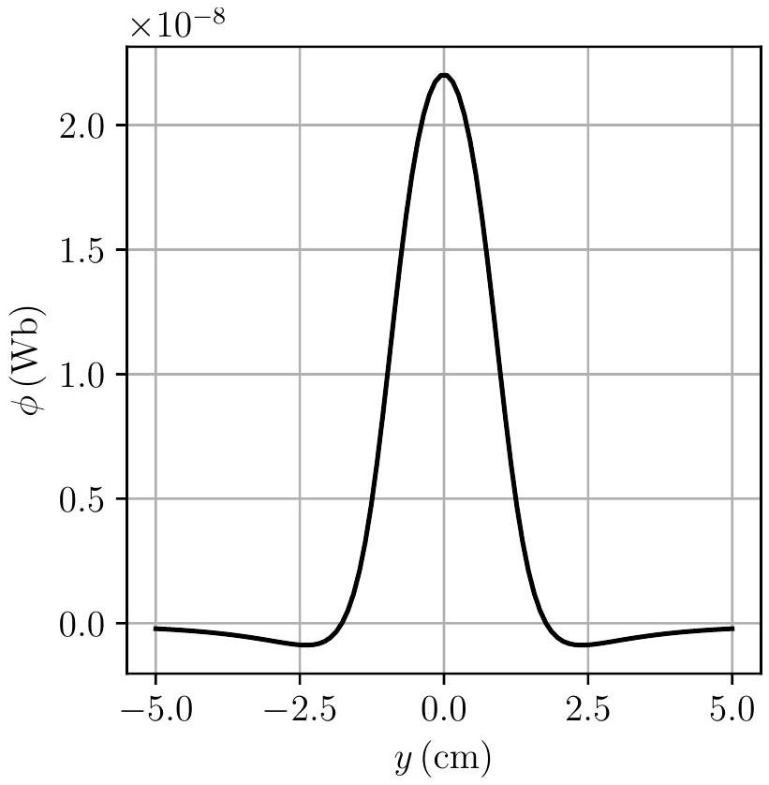
Figure 4
I.C - Positionnement du micro
Une guitare électrique est souvent munie de plusieurs micros. On peut les activer séparément grâce à un commutateur.
On pince une corde de longueur $L=67 cm$ d'une guitare de façon à produire une onde stationnaire, de vibration verticale, et de faible amplitude (environ $100μ m$ ). La figure 5 présente le spectre de la tension $e(t)$ fournie par un micro placé à 16 cm du point d'attache de la corde.
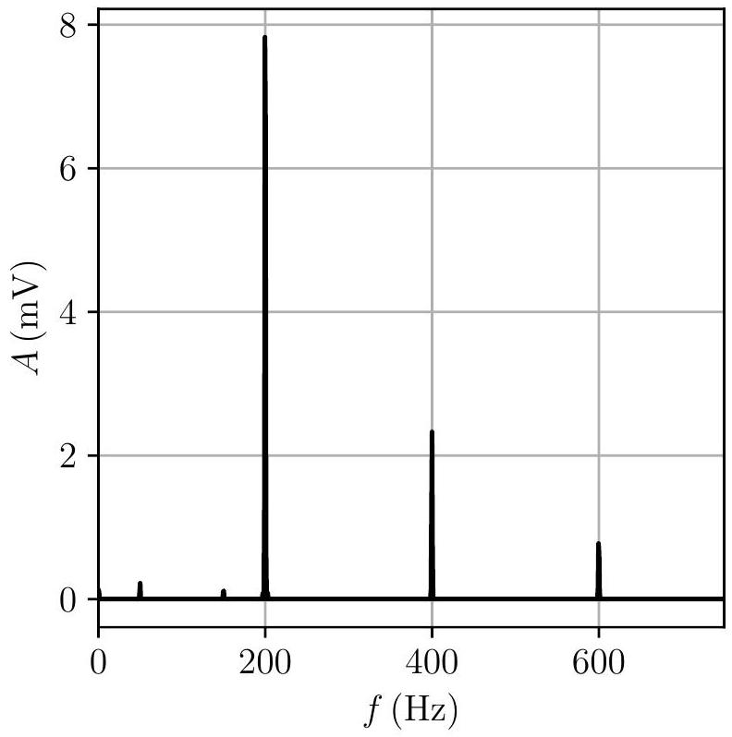
Figure 5
Q 14. Tracer, le plus précisément possible, l'allure du spectre de la tension $e(t)$ enregistrée par un micro placé à 4 cm de point d'attache, pour corde excitée de la même manière. Quel est l'influence de la position du micro sur le son restitué ?
II Aspect électrique
D'un point de vue électrique, le micro se modélise de la façon représentée à la figure 6 .
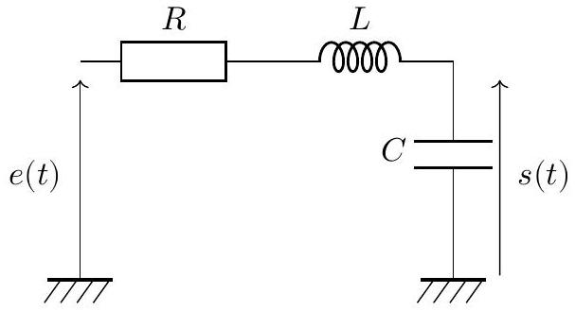
Figure 6
$e(t)$ est la force électromotrice induite par le mouvement de la corde. $L$ désigne l'inductance propre du bobinage et $R$ sa résistance. De plus, le grand nombre de spires présentes dans le bobinage provoque un effet capacitif représenté par le condensateur $C$.
Q 15. Étudier le comportement asymptotique de ce circuit. En déduire le type de filtrage réalisé par le micro.
Q 16. Donner l'expression de la fonction de transfert du micro en régime sinusoïdal forcé $\underline{H}(jω)=\frac{\underline{s}}{\underline{e}}$.
Q 17. Écrire la fonction de transfert sous la forme $\underline{H}(jω)=\frac{H_{0}}{1−\frac{ω^{2}}{ω_{0}^{2}}+j\frac{ω}{Qω_{0}}}$ et exprimer les paramètres $H_{0}$, $ω_{0}$ et $Q$ en fonction de $R,L$ et $C$.
Q 18. Montrer que, si $Q>\frac{1}{\sqrt{2}}$, il y a résonance à une pulsation $ω_{r}$ à déterminer.
Q 19. Tracer l'allure du diagramme de Bode en amplitude dans le cas $Q>\frac{1}{\sqrt{2}}$.
Q 20. Expliquer comment tracer expérimentalement un diagramme de Bode.
Q 21. Dans le cas précis du micro de guitare, expliquer pourquoi il n'est pas possible de tracer expérimentalement le diagramme de Bode.
Q 22. Un potentiomètre de résistance $r$ est traditionnellement ajouté en parallèle de la capacité $C$. Donner l'expression littérale du nouveau gain statique du circuit en présence de ce potentiomètre. Ce dernier est accessible pour le guitariste. Quelle est son utilité ?
On souhaite mesurer les paramètres $R,L$ et $C$ de deux micros différents : le micro Fender Lace Sensor et le mirco De Armond Dynasonic. En l'absence de vibration de la corde, le micro est modélisé par le dipôle, d'impédance $\underline{Z}$, représenté à la figure 7 gauche.
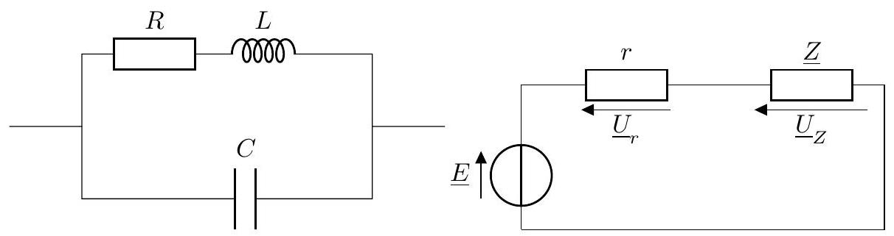
Figure 7
On réalise le montage de la figure 7 à droite, dans lequel $e$ est une source de tension idéale, délivrant une tension sinusoïdale de la forme : $e(t)=Ecos⁡(ωt)$. $r$ est un résistor de résistance $r=10kΩ$.
Q 23. Exprimer $\underline{Z}$, l'impédance du micro orienté en convention récepteur, en fonction de $R,L,C$ et $ω$.
Q 24. Montrer que $\underline{Z}=r\frac{{\underline{U}}_{Z}}{{\underline{U}}_{r}}$.
Q 25. Le graphe de la figure 8 représente $\frac{\left|{\underline{U}}_{Z}\right|}{\left|{\underline{U}}_{r}\right|}$ en fonction de la pulsation $ω$ pour les deux micros étudiés : trait plein pour le le micro Fender et pointillés pour micro Dynasonic.
Montrer qu'en basses fréquences $\underline{Z}≃R$ et en déduire la valeur de $R$ pour chaque micro.
Q 26. Les relevés expérimentaux mettent en évidence que pour des fréquences de l'ordre de $1kHz,\underline{Z}$ est dominée par $R$ et $L$. Montrer que pour ces fréquences $L≃\frac{1}{ω}\sqrt{{\left(r\left| \frac{{\underline{U}}_{Z}}{\left|{\underline{U}}_{R}\right|}\right.\right)}^{2}−R^{2}}$. En déduire la valeur de $L$ pour chaque micro.
Q 27. $\underline{Z}$ peut s'écrire sous la forme $\underline{Z}=R\frac{1+jQ\frac{ω}{ω_{0}}}{1−\frac{ω^{2}}{ω_{0}^{2}}+j\frac{ω}{Qω_{0}}}$. Simplifier l'expression de $\underline{Z}$ dans l'hypothèse $Q≫1$ et $ω$ proche de $ω_{0}$. Expliquer comment évaluer $C$ à partir des relevés expérimentaux. En déduire la valeur de $C$ pour chaque micro.
Q 28. Justifier, à partir des mesures expérimentales, l'affirmation suivante : « Le micro Fender sonne plus aigu que le micro Dynasonic ».
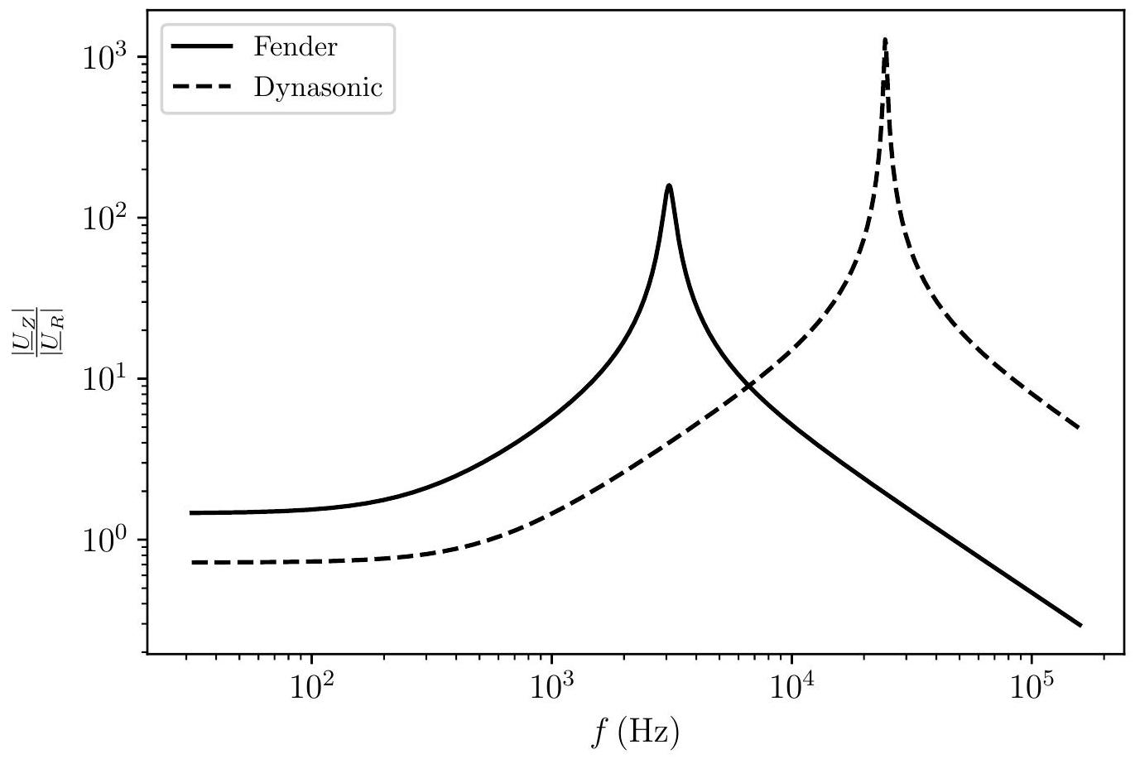
Figure 8
III Transmission dans un câble coaxial
Le signal électrique fourni par le micro est transmis via un câble coaxial. Celui-ci est constitué de deux conducteurs cylindriques coaxiaux infinis, de rayons respectifs $a$ et $b(a<b)$ (figure 9). L'espace entre les deux conducteurs est assimilé à du vide.
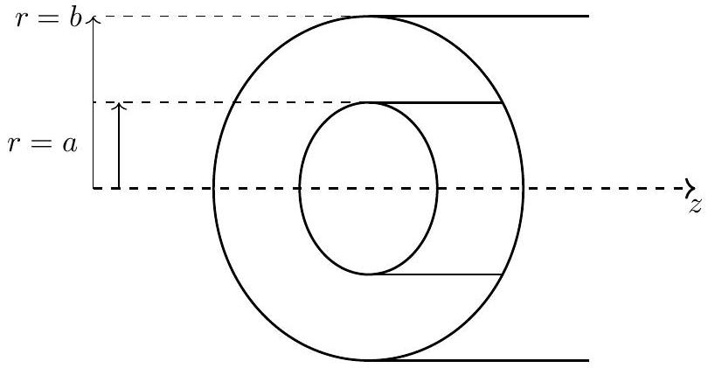
Figure 9
On étudie le champ électromagnétique ( $\vec{E},\vec{B}$ ) dans le câble en coordonnées cylindriques ( $r,θ,z$ ) d'axe ( $Oz$ ) colinéaire à l'axe du câble. Le conducteur intérieur est parcouru par un courant électrique $i(z,t)=i_{0}cos⁡(ωt−kz)$, tandis que le conducteur est parcouru par $−i(z,t)$.
Q 29. Rappeler les équations de Maxwell. Que deviennent-elles dans le vide ?
Q 30. Établir l'équation de propagation du champ électrique dans le vide.
Q 31. Montrer que des ondes planes de la forme $\vec{E}={\vec{E}}_{0}exp⁡(jωt−jkz)$ et $\vec{B}={\vec{B}}_{0}exp⁡(jωt−jkz)$ peuvent se propager dans le vide. En déduire l'expression du vecteur d'onde $\vec{k}=k{\vec{e}}_{z}$. Caractériser la structure des ondes planes.
Q 32. On cherche, maintenant, des solutions compatibles avec les conditions aux limites imposées par le câble. On suppose que les conducteurs sont parfaits. Justifier que le courant $i(z,t)$ est surfacique.
Q 33. On suppose qu'en un point $M$ de coordonnées ( $r,θ,z$ ), le champ électromagnétique est de la forme:
$$G_{X}:\left\{\begin{matrix}\vec{E}(M,t)=E_{0}(r)exp⁡(jωt−jkz){\vec{e}}_{r} \\ \vec{B}(M,t)=B_{0}(r)exp⁡(jωt−jkz){\vec{e}}_{θ}\end{matrix}\right.$$
Cette forme est appelée mode Transverse Électrique et Magnétique (mode TEM). En intégrant l'équation de Maxwell Ampère sur un contour $C$ judicieusement choisi, montrer que
$${\text{∮} }_{C}\vec{B}⋅\vec{ dl}=μ_{0}i_{\text{enlace }}$$
où $i_{\text{enlacé }}$ sont les courants enlacés par le contour $C$.
Q 34. En déduire l'expression de $B(r)$ pour $r<a,a<r<b$ puis $r>b$.
Q 35. Montrer que, pour $a<r<b,E_{0}(r)=\frac{1}{2πϵ_{0}r}\frac{k}{ω}i_{0}cos⁡(ωt−kz)$.
Q 36. Le mode TEM décrit-il une onde plane? Montrer que la relation de structure s'écrit : $\vec{B}=\frac{\vec{k}∧\vec{E}}{ω}$.
Q 37. Calculer la vitesse de phase $v_{φ}$. Y a-t-il dispersion ?
Q 38. Calculer le vecteur de Poynting et la densité volumique d'énergie instantanée dans la partie $a<r<b$. En déduire la vitesse de propagation de l'énergie.
Q 39. Calculer la puissance moyenne se propageant le long du câble.
Q 40. En pratique, la conductivité n'est pas infinie et le champ électromagnétique pénètre dans les conducteurs. La conductivité du cuivre vaut $σ=5,{9.10}^{7}Ω^{−1}⋅{ m}^{−1}$. Discuter la pertinence de l'utilisation du modèle du conducteur parfait.
IV Numérisation et traitement du signal
Le signal fourni par la guitare électrique est finalement numérisé puis traité. On considère dans tout ce qui suit que ce signal est une tension positive comprise entre 0 V (potentiel de la masse) et $V_{cc}$ (potentiel haut). On étudie, en premier lieu, un convertisseur analogique numérique de type flash. Le schéma de la figure 10 représente le circuit électronique d'un convertisseur flash sur deux bits.
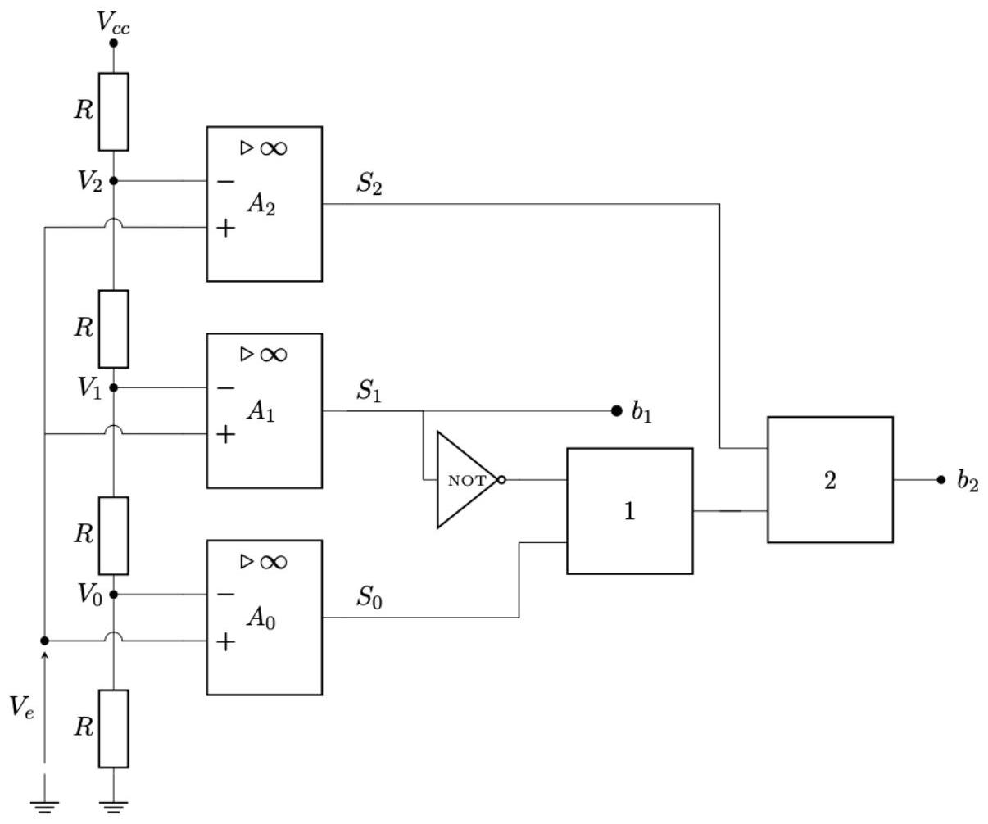
Figure 10
Q 41. Justifier que les tensions $V_{0},V_{1}$ et $V_{2}$ valent respectivement $\frac{1}{4}V_{cc},\frac{1}{2}V_{cc}$ et $\frac{3}{4}V_{cc}$.
Dans la figure figure 10, la porte 1 réalise la fonction ET et la porte 2 la fonction OU.
Q 42. Reproduire et compléter la table de vérité ci-dessous relative au convertisseur flash.
 | $$S_{0}$$ | $$S_{1}$$ | $$S_{2}$$ | $$b_{0}$$ | $$b_{1}$$
$$0<V_{e}<\frac{1}{4}V_{cc}$$
$$\frac{1}{4}V_{cc}<V_{e}<\frac{1}{2}V_{cc}$$
$$\frac{1}{2}V_{cc}<V_{e}<\frac{3}{4}V_{cc}$$
$$\frac{3}{4}V_{cc}<V_{e}$$

Q 43. La norme Hi-Res Audio des fichiers audios (utilisé dans les fichiers .flac, par exemple) impose un encodage sur 24 bits à une fréquence égale ou supérieure à 96 kHz . Combien d'amplificateurs linéaires intégrés seraient nécessaires pour réaliser un convertisseur flash sur 24 bits?
En pratique, il n'existe pas dans le commerce de convertisseur flash sur plus de 12 bits (au delà, ils seraient trop chers et trop encombrants). On peut, néanmoins, mettre à profit leur grande rapidité de conversion dans des convertisseurs pipeline semi-flash. Prenons l'exemple du convertisseur pipeline 24 bits à trois étages représenté à la figure 11. $E/B$ désigne un circuit échantillonneur bloqueur, $CAN$ un convertisseur analogique numérique flash 8 bits et $CNA$ un convertisseur numérique analogique 8 bits.
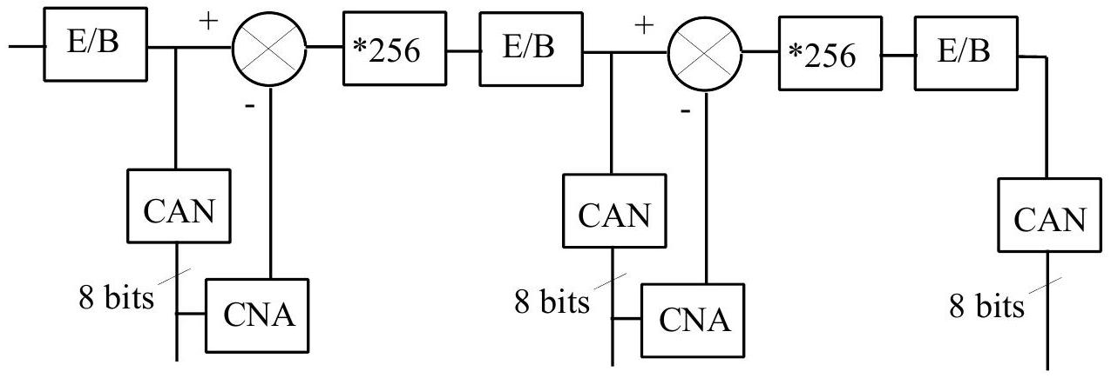
Figure 11
Le premier étage détermine les valeurs des 8 bits de poids fort, l'étage suivant les valeurs des 8 bits suivants, enfin le dernier étage détermine les valeurs des 8 bits de poids faible. Trois circuits échantillonneurs bloqueurs sont intercalés afin de synchroniser les trois conversions. Un échantillonneur bloqueur peut être réalisé selon le schéma de la figure 12, dans lequel l'interrupteur $K$ est commandé par une tension créneau, appelé signal d'horloge, à la fréquence d'échantillonnage $f_{e}$.
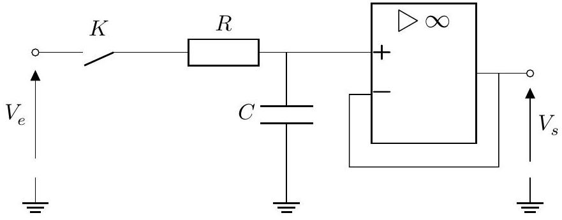
Figure 12
On suppose $K$ fermé et le condensateur initialement déchargé. De plus, on suppose que les variations temporelles de $V_{e}(t)$ sont très lentes devant le produit $RC$.
Q 44. Au bout de combien de temps le condensateur atteint-il la tension $V_{e}$ à $99\%$ ? En déduire une contrainte sur le produit $RC$ pour que $u_{C}$ diffère de $V_{e}$ de moins de $1\%$ à chaque front descendant du signal d'horloge .
Q 45. Que vaut la tension de sortie lorsque l'interrupteur est ouvert ? Quel est l'intérêt de ce circuit ?
Q 46. La tension d'horloge pilotant l'interrupteur $K$ est réalisée à l'aide du circuit de la figure 13. L'interrupteur $I$ est fermé pour $Q$ à l'état bas, et ouvert quand $Q$ est à l'état haut et ainsi qu'à la mise sous tension. Tracer le chronogramme de la tension $u_{C}$, des entrées $R,S$ et de la sortie $Q$, en partant de l'état initial $R=0$, $S=1,I$ ouvert et $u_{C}=0$. On tracera l'allure des chronogrammes sans chercher l'expression littérale de $U_{c}$ au cours du temps.
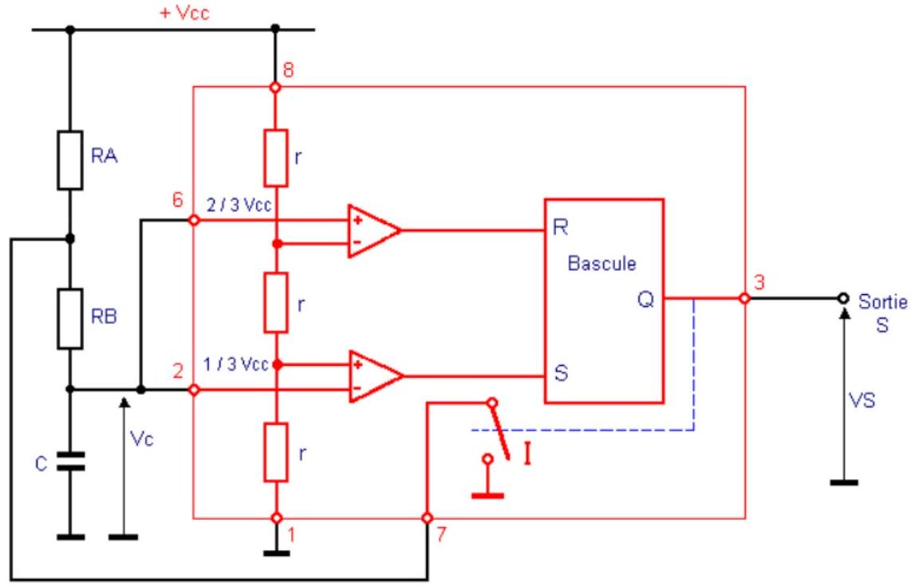
Figure 13
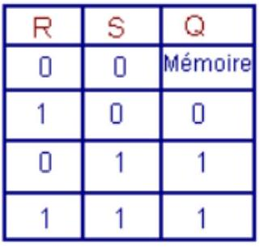
Figure 13
Q 47. Comment choisir $R_{A}$ et $R_{B}$ pour obtenir un signal d'horloge en forme de peigne (i.e. signal créneau pour lequel le temps à l'état haut est faible devant le temps à l'état bas) ?
Q 48. Le flanger est un effet sonore obtenu en additionnant au signal d'origine ce même signal mais légèrement retardé. De plus, ce retard est lentement modulé dans le temps. Ainsi, pour un signal d'entrée $e(t)$, le signal de sortie est $s(t)=e(t)+e(t+τ)$ avec $τ=τ_{0}+δτsin⁡ωt$ et $δτ<τ$.
Proposer une fonction Pyhton
phaser(e : list, omega : float, tau : float, dtau : float) -> list :
qui prend, respectivement, en argument:
- le signal $e(t)$ numérisé à la période d'échantillonnage $T_{e}$ et stocké sous forme de liste ;
- $ω$ la pulsation de la modulation;
- $τ_{0}$ la valeur moyenne du déphasage;
- $dτ$ l'amplitude du déphasage ;
et qui renvoie le signal filtré sous forme de liste. On supposera que $e$ a été enregistré pendant une durée grande devant $τ$ et que la fréquence d'échantillonnage a déjà été définie dans une variable globale fe.

